Dhaka, Natale 2010
Cari Amici,

Per quattro anni consecutivi il Bangladesh ha avuto il titolo (ora perso, fortunatamente) di “Paese più corrotto del mondo.” Sapendolo, ho sempre cercato di avere la necessaria fiducia, ma anche di controllare che gli aiuti che ricevo e distribuisco venissero usati in modo corretto. Non ci sono riuscito, e di conseguenza da mesi l’ostello di Lebubari, dove vivevano e studiavano oltre trenta ragazzi poverissimi, è chiuso. Nella lettera del Natale scorso avevo accennato a difficoltà che speravo di superare con l’aiuto della Parrocchia di quell’area; ma non c’è stato nulla da fare. Questi i fatti: ritornato dalle vacanze nel 2008, notai che qualcosa era cambiato, iniziai a sospettare che il denaro venisse usato per scopi diversi da quelli per cui era donato, e che i ragazzi venissero trascurati; gradualmente ne ho avuto la certezza, e ho saputo che il fondatore e responsabile dell’ostello aveva anche contratto debiti consistenti, sicuro di ripagarli con i soldi che gli avrei procurato io. Il tentativo di entrare in politica, insieme con l’idea diffusa, che i denari ricevuti per i poveri servono prima di tutto per se stessi, sono le cause probabili di questa deviazione che mi ha costretto a fermare gli aiuti. Per fortuna avevamo intestato alla parrocchia due terzi della terra, che per ora saranno affittati: l’allevamento del pesce darà un buon profitto per sostenere l’ostello parrocchiale, nel frattempo ampliato per far posto ad altri studenti.
Sono molto dispiaciuto per i ragazzi mandati a casa, per i donatori che hanno avuto fiducia e condiviso il progetto aiutandolo, e anche per la persona che avrebbe potuto continuare bene come aveva iniziato, e invece è andata fuori strada.
Sto cercando di capire dove ho sbagliato, per ridurre i rischi in altri progetti.

A questa notizia decisamente triste, per fortuna fanno seguito altre più serene.
La più simpatica è che Maria Loreta, studentessa che dirige il piccolo ostello per ragazze santal, s’è sposata con Maximillian, altro universitario che aiuto e che collabora. Ora dirigono insieme l’ostello, e anche il progetto “12 Villaggi”, che consiste nell’aiutare dodici studenti della scuola intermedia, i quali a loro volta s’impegnano a fare doposcuola ai bambini più piccoli. Raggiungiamo così 191 bambini e 12 giovani con una spesa di 150 Euro al mese. Il progetto, proposto da Maria Loreta, ha raccolto consensi e funziona anche grazie allo stretto controllo dei capi villaggio. Maximillian, dal canto suo, ha convinto un gruppo di giovani a costruire una baracca in bambù e lamiera, dove custodire una piccola biblioteca; il prestito di ogni libro costa ben 2 taka (0,02 Euro). Hanno pure acquistato un “van” (triciclo a pedali con pianale) su cui caricano i libri per raggiungere settimanalmente villaggi lontani. Biblioteca ambulante a tre ruote!

L’ostello di Tong Khyang Para, nel lontano Bandarban, mantiene e fa studiare 73 ragazzi e ragazze Marma, tutti buddisti, e 5 Tripura, cristiani. Quest’anno i primi ragazzi hanno sostenuto l’esame di maturità (tre promossi, uno no), l’anno prossimo sarà il turno della prima ragazza e di altri tre ragazzi. Per avere qualche risorsa locale abbiamo aperto, nella cittadina, una piccola cartoleria con servizio fotocopie, una scuola di computer, e un autonoleggio con una vecchia Toyota che arranca sulle stradine ripide e sterrate della zona. Lo stagno offre pesci, gli alberi piantati danno frutti, c’è un’arnia per il miele, e speriamo di metterne altre per venderlo.
Ogni visita all’ostello è una gioia, ma speciale fra tutte è stata la visita del luglio scorso con il gruppo delle ragazze santal di Dhaka (vedi sopra), che finalmente hanno visto le montagne, e che ha dato a Marma, Tripura e Santal l’occasione di incontrarsi per la prima volta, mostrare le loro danze, conoscere aspetti delle rispettive culture, pregare insieme, buddisti e cristiani.

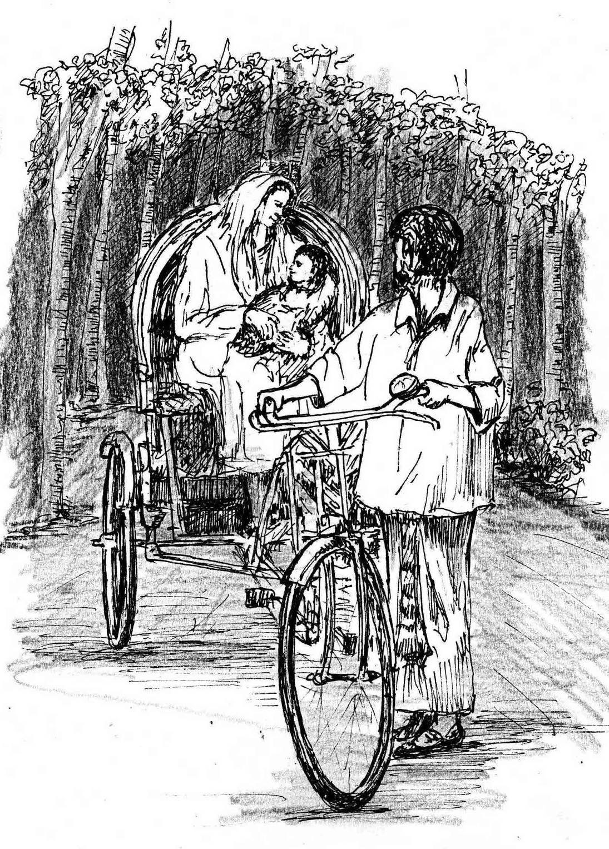

Qui a Dhaka, nella baraccopoli di Notun Bazar, il Centro di Dino e Rotna insegna a cucire abiti e a ricamare. Molti di voi, comprando o rivendendo i loro prodotti attraverso Paola Bensoussan, permettono a tante donne povere, giovanissime divorziate, abbandonate, o ragazze madri di guadagnarsi da vivere. Per quelle fra loro che non sanno
leggere e scrivere, il Centro offre ogni giorno corsi di alfabetizzazione, e per le bambine più piccole, che ancora non lavorano, scuola vera e propria. Alle bambine che frequentano con regolarità regalavamo 10 chili di riso ogni mese, perché non dovessero andare a mendicare, rubare, raccogliere rifiuti. Quando ci siamo accorti che in molti casi i papà se lo prendevano per venderlo e procurarsi alcool, abbiamo cercato una scorciatoia: nei giorni feriali offriamo un pranzo completo a quasi 80 bimbe (più qualche fratellino che s’intrufola...), così che il riso se lo portano via già ben sistemato e al sicuro... nella pancia.

A Uttora, il Centro di incontro per i Cristiani della città ha dovuto traslocare dopo un anno. Abbiamo trovato un’altra e migliore sistemazione, e il numero di chi ci avvicina aumenta. Spesso si tratta di persone che da anni non trovavano una chiesa. Ci sono bengalesi e aborigeni urbanizzati, adulti e bambini, ricchi e poveri o poverissimi. Con l’aiuto che ricevo dall’Italia pago l’affitto mensile; le altre spese si coprono con il contributo dei fedeli locali, compresi alcuni nuovi che si stanno preparando al battesimo.

E ora parlo di me... Devo ammettere che i miei tentativi di rimettere in sesto Lebubari sono stati logoranti, e lo stesso devo dire del contatto continuo con situazioni di sofferenza che non trovano rimedio per incapacità delle persone, ignoranza, ingiustizie crudeli che a volte lacerano il cuore. So di non fare praticamente niente, eppure sono contento di rimanere accanto a queste persone.

Sono in procinto di fare i bagagli, perché a dicembre scade il mio incarico di insegnante e accompagnatore spirituale in seminario, dove sono rimasto quasi nove anni. Cambierò sede e incarico, forse rimanendo in città; in ogni caso, finché salute ed età me lo permettono non lascio gli impegni presi, quelli descritti qui sopra e altri con malati, studenti, persone in difficoltà. Rimarrà pure il contatto con tanti seminaristi, ai quali sono molto affezionato!

Per il Natale in arrivo auguro a tutti voi, nella fede o nel dubbio, di sentire più intensamente la gioia di vivere, e insieme il bisogno di qualcosa che sia “oltre” la quotidianità spesso banale in cui siamo immersi; auguro di stupirsi del mistero di un Amore silenzioso che ci avvolge e che si fa piccolo per lasciarsi amare, liberandoci dallo squallore arido dell’egoismo.

Con molta riconoscenza, e con una preghiera per chi quest’anno ci ha lasciati, per chi soffre, per chi è nella solitudine, per tutti

P. Franco Cagnasso
PIME House
92, Asad Avenue
Mohammadpur 1207
Dhaka - Bangladesh
franco@dhaka.net
0088 0173 264 44 74

